Федеральное государственное бюджетное образовательное учреждение
высшего образования «Красноярский государственный медицинский университет имени профессора В.Ф. Войно-Ясенецкого»
Министерства здравоохранения Российской Федерации
Фармацевтический колледж

Дневник

производственной практики
по МДК 04.01. «Теория и практика лабораторных микробиологических и иммунологических исследований »

Пасечник Елизавета Сергеевна
ФИО
Место прохождения практики КГБУЗ «Красноярский краевой клинический онкологический диспансер имени А.И. Крыжановского»
(медицинская организация, отделение)

с «13» июня 2021 г. по «16» июня 2021 г.

Руководители практики:
Общий – Ф.И.О. (его должность) Фатьянова О.П.
Непосредственный – Ф.И.О. (его должность) Метелёва М.А.
Методический – Ф.И.О. (его должность) Чуфтаева И.А.

Красноярск, 20_

Содержание

1. Цели и задачи практики

2. Знания, умения, практический опыт, которыми должен овладеть студент после прохождения практики

3. Тематический план
4. График прохождения практики
5. Инструктаж по технике безопасности
6. Содержание и объем проведенной работы
7. Манипуляционный лист (Лист лабораторных / химических исследований)
8. Отчет (цифровой, текстовой)

Цели и задачи практики:

- Закрепление в производственных условиях профессиональных умений и навыков по методам микробиологических и иммунологических исследований.
- Расширение и углубление теоретических знаний и практических умений по методам микробиологических и иммунологических исследований.
- Повышение профессиональной компетенции студентов и адаптации их на рабочем месте, проверка возможностей самостоятельной работы.
- Осуществление учета и анализ основных микробиологических показателей, ведение документации.
- Воспитание трудовой дисциплины и профессиональной ответственности.
- Изучение основных форм и методов работы в бактериологической лаборатории.

Программа практики.
В результате прохождения практики студенты должны уметь самостоятельно:

- Организовать рабочее место для проведения лабораторных исследований.
- Подготовить лабораторную посуду, инструментарий и оборудование для анализов.
- Приготовить растворы, реактивы, дезинфицирующие растворы.
- Провести дезинфекцию биоматериала, отработанной посуды, стерилизацию инструментария и лабораторной посуды.
- Провести прием, маркировку, регистрацию и хранение поступившего биоматериала.
- Регистрировать проведенные исследования.
- Вести учетно-отчетную документацию.
- Пользоваться приборами в лаборатории.

По окончании практики студент должен
представить в колледж следующие документы:
- Дневник с оценкой за практику, заверенный подписью общего руководителя и печатью ЛПУ.
- Характеристику, заверенную подписью руководителя практики и печатью ЛПУ.
- Текстовый отчет по практике (положительные и отрицательные стороны практики, предложения по улучшению подготовки в колледже, организации и проведению практики).
- Выполненную самостоятельную работу.

В результате производственной практики обучающийся должен:
Приобрести практический опыт:
- приготовления питательных сред для культивирования различных групп микроорганизмов с учетом их потребностей
- техники посевов на чашки Петри, скошенный агар и высокий столбик агара.

Освоить умения:
- готовить материал к микробиологическим исследованиям;
- определять культуральные и морфологические свойства ;
- вести учетно-отчетную документацию;
- производить забор исследуемого материала;
- принимать, регистрировать, материал;
- утилизировать отработанный материал.
Знать:
- задачи, структуру, оборудование, правила работы и техники безопасности в микробиологический лаборатории;
- основные методы и диагностическое значение исследований протеолитических , сахаралитических, гемолитических свойств микроорганизмов, антигенной структуры.

Тематический план
Квалификация Медицинский технолог
6 семестр
 | Наименование разделов и тем практики |  |  | 108
1 | Организация рабочего места:  Приготовление питательных сред общеупотребительных, элективных, дифференциально-диагностических сред для выделения возбудителей воздушно-капельных инфекций и заболеваний передающихся половым путем. |  |  | 12
2 | Микробиологическая диагностика возбудителейинфекционных заболеваний  ( воздушно-капельных, кишечных инфекций ) |  |  | 48
3 | Иммунодиагностика  РА, РП, РСК,РИФ, РСК,ПЦР. |  |  | 12
4 | Санитарно – бактериологическое исследование  воздуха, смывов. |  |  | 18
5 | Выполнение мер санитарно-эпидемиологического режима в КДЛ:  Утилизация отработанного материала, дезинфекция и стерилизация использованной лабораторной посуды, инструментария, средств защиты. |  |  | 12
6 | Дифференцированный зачет |  |  | 6
Итого |  |  | 180
Вид промежуточной аттестации |  | Дифференцированный зачет

Лист лабораторных исследований.

Исследования |  |  |  |  |  |  |  |  |  |  |  |  | итог
 | 1 | 2 | 3 | 4 | 5 | 6 | 7 | 8 | 9 | 10 | 11 | 12
Приготовление питательных сред для культивирования патогенных кокков, возбудителей кишечных инфекций, ВКИ. | 0 | 2 | 2 | 1 | 1 | 2 | 1 | 2 | 2 | 2 | 2 | 1 | 18
Изучение культуральных, морфологических св-в | 0 | 5 | 5 | 4 | 4 | 2 | 2 | 3 | 3 | 3 | 3 | 2 | 36
Изучение сахаралитической, протеолитической, гемолитичес кой активности | 0 | 5 | 5 | 4 | 4 | 2 | 2 | 3 | 3 | 3 | 3 | 2 | 36
Утилизация отработанного материала, дезинфекция и стерилизация использованной лабораторной посуды, инструментария, средств защиты; |  | 1 | 1 | 1 | 1 | 1 | 1 | 1 | 1 | 1 | 1 | 1 | 11
Участие в проведении внутрилабораторного контроля качества лабораторных исследований |  | 1 | 1 | 1 | 1 | 1 | 1 | 1 | 1 | 1 | 1 | 1 | 11
Санитарная микробиология исследование воздуха |  | 2 | 2 | 2 | 2 | 2 | 2 | 2 | 2 | 2 | 2 | 1 | 21
Санитарная микробиология исследование смывов с рук и объектов  окружающей среды |  | 8 | 9 | 7 | 9 | 8 | 9 | 7 | 9 | 7 | 7 | 7 | 87

ОТЧЕТ ПО ПРОИЗВОДСТВЕННОЙ ПРАКТИКЕ

Ф.И.О. обучающегося Пасечник Елизавета Сергеевна

группы 306-1 специальности Лабораторная диагностика

Проходившего (ей) производственную (преддипломную) практику
с 03.06.2021 по 16.06.2021 г.

За время прохождения практики мною выполнены следующие объемы работ:
1. Цифровой отчет

№ | Виды работ 6 семестр | Количество
1. | - изучение нормативных документов, регламентирующих санитарно-противоэпидемический режим в КДЛ: | 6
2. | - прием, маркировка, регистрация биоматериала. | 28
3. | Приготовление питательных сред для культивирования патогенных кокков, возбудителей кишечных инфекций, ВКИ. | 18
4. | Изучение культуральных, морфологических свойствисследуемой культуры. | 36
5. | Изучение сахаралитической, протеолитической, гемолитической активности исследуемой культуры. | 36
6. | Утилизация отработанного материала, дезинфекция и стерилизация использованной лабораторной посуды, инструментария, средств защиты; | 11
7. | участие в проведении внутрилабораторного контроля качества лабораторных исследований | 11
8. | Санитарная микробиология исследование воздуха | 21
9. | Санитарная микробиология исследование смывов с рук и объектов  окружающей среды | 87

2. Текстовой отчет

- Умения, которыми хорошо овладел в ходе практики:
-готовить материал к микробиологическим исследованиям
-определять культуральные и морфологические свойства
-вести учетно-отчетную документацию
-производить забор исследуемого материала
-принимать, регистрировать материал
-утилизировать отработанный материал
- Самостоятельная работа:
-приготовление питательных сред для культивирования микроорганизмов с учетом их
Потребностей
-посев на чашки Петри, скошенный агар и высокий столбик агара
-регистрация проведенных исследований
-ведение учетно-отчетной документации
-утилизация отработанного материала
- Помощь оказана со стороны методических и непосредственных руководителей:
-помощь оказана в полной мере
- Замечания и предложения по прохождению практики:
-замечаний нет
Общий руководитель практики ________________ ____________________
(подпись) (ФИО)

М.П.организации

ХАРАКТЕРИСТИКА
Пасечник Елизавета Сергеевна
ФИО
обучающийся (ая) на 3 курсе по специальности СПО 060604Лабораторная диагностика
успешно прошел (ла) производственную практику по профессиональному модулю: Проведение лабораторных микробиологических исследований

МДК Теория и практика лабораторных микробиологических и иммунологических исследований
в объеме 72 часов с « 03 » июня 2021 г. по « 16 » июня 2021 г.

в организации КГБУЗ «Красноярский краевой клинический онкологический диспансер имени А.И. Крыжановского»

наименование организации, юридический адрес
За время прохождения практики:
№ ОК/ПК | Критерии оценки | Баллы  0-2
ПК 4.1,  ОК13, ОК 12, | - Работа с нормативными документами и приказами.
ПК 4.1, ПК4.2,  ОК1, 9 | - Организация рабочего места для проведения микробиологических исследований.
ПК 41 ,  ОК13, ОК 12 | - Прием, регистрация биоматериала.
ПК 4.1, ПК 4.4,  ОК13, ОК 12 | - Прием, регистрация биоматериала.
ПК 4.1, ПК 4.4,  ОК13, ОК 12 | Приготовление общеупотребительных питательных сред, приготовление дифференциально - диагностических сред
ПК4.2,  ОК1,2, 3, 6, 7, 8 | Техника посевов
ПК 4.1, ПК4.2,  ОК1, 6, 9 | Изучение культуральных свойств м/о
ПК 4.1, ПК4.2,  ПО, ОК1, 6, 9 | Изучение биохимических свойств м/о
ПК 4.2, | Проведение лабораторных микробиологических и иммунологических исследований биологических материалов, проб объектов внешней среды и пищевых продуктов; участвовать в контроле качества
ПК 4.1, ПК 4.4,  ОК13, ОК 11, 12 | - Регистрация результатов исследования.
ПК 4.1, ПК 4.4,  ОК13, ОК 11, 12 | Проведение утилизации отработанного материала, дезинфекции и стерилизации использованной лабораторной посуды, инструментария, средств защиты.
«____»___________20__ г.
Подпись непосредственного руководителя практики
_______________/ФИО, должность

Подпись общего руководителя практики

_____________/ФИО, должность
м.п.
График прохождения практики.

№ п/п | Дата | Часы | оценка | Подпись руководителя.
1 | 03.06.2021 | 08:00-14:00
2 | 04.06.2021 | 08:00-14:00
3 | 05.06.2021 | методический день
4 | 07.06.2021 | 08:00-14:00
5 | 08.06.2021 | 08:00-14:00
6 | 09.06.2021 | 08:00-14:00
7 | 10.06.2021 | 08:00-14:00
8 | 11.06.2021 | 08:00-14:00
9 | 12.06.2021 | методический день
10 | 14.06.2021 | методический день
11 | 15.06.2021 | 08:00-14:00
12 | 16.06.2021 | 08:00-14:00

Аттестационный лист производственной практики
Студент (Фамилия И.О.) Пасечник Е.С.
Обучающийся на курсе по специальности 31.02.03 «Лабораторная диагностика»
при прохождении производственной практики по
ПМ 04 Проведение лабораторных микробиологических и иммунологических исследований
МДК 04.01 Теория и практика лабораторных микробиологических и иммунологических исследований

с 3 июня 2021 г. по 16 июня 2021 г. в объеме 72 часов
в организации КГБУЗ «Красноярский краевой клинический онкологический диспансер имени А.И. Крыжановского»
освоил общие компетенции ОК 1 – ОК 14
_______________________________________________________________
освоил профессиональные компетенции ПК 4.1, ПК 4.2,ПК 4.3, ПК4.4

№ п/п | Этапы аттестации производственной практики | Оценка
 | Оценка общего руководителя производственной практики
 | Дневник практики
 | Индивидуальное задание
 | Дифференцированный зачет
 | Итоговая оценка по производственной практике

Дата _______________ Ф.И.О. _______________
(подпись общего руководителя производственной практики от организации)
МП организации

Дата методический руководитель __________ Ф.И.О.__________
(подпись)
МП учебного отдела

День 1- 03. 06.2021.
Ознакомление с КДЛ, инструктаж по технике безопасности и охране труда и противопожарной безопасности.
Ознакомилась со структурой бактериологического отдела КДЛ КГБУЗ «КККОД им. А.И.Крыжановского» и прошла инструктаж по правилам безопасного проведения работ микроорганизмами III-IV групп патогенности в бактериологическом отделе.
Документы на основании которых ведутся работы в Бактериологическом отделе КДЛ:
- Инструкция № 001БО По правилам соблюдения противоэпидемического режима (режима биологической безопасности) в бактериологическом отделе клинико-диагностической лаборатории;
- Инструкция № 003 БО Порядок действий по безопасной ликвидации аварий при работе с патогенными биологическими агентами III-IV групп патогенности (опасности) в бактериологическом отделе клинико-диагностической лаборатории;
- Инструкция № 004 По соблюдению санитарно-эпидемиологических требований к обращению с медицинскими отходами в бактериологическом отделе клинико-диагностической лаборатории;
- ИОТ - № 32 КДЛ Инструкция по охране труда для персонала клинико-диагностической лаборатории;
Краткая характеристика объекта.
Бактериологический отдел КДЛ является структурным подразделением клинико-диагностической лаборатории КГБУЗ «Красноярского краевого клинического онкологического диспансера им. А.И.Крыжановского» и располагается по адресу г. Красноярск, ул. 1-ая Смоленская, дом 16, строение 7, на 2 этаже лечебно-диагностического корпуса (корпус I).
Отдел представляет блок помещений, изолированный от прочих подразделений запирающимися дверьми. Дополнительно на дверях рабочих кабинетов установлены электронные замки с устройством доступа по персональным электронным картам. Полезная площадь лаборатории 541,2 кв.м. На входной двери обозначены название отдела и международный знак «Биологическая опасность».
Электроснабжение, теплоснабжение, водоснабжение и водоотведение лаборатории — централизованные. Имеется система приточно-вытяжной вентиляции с механическими побудителями воздуха с фильтрами очистки на входе и выходе.
Помещения отдела разделяют на «заразную» зону, где осуществляются манипуляции с патогенными биологическими агентами (далее ПБА) и их хранение, и «чистую», где не проводят работы с микроорганизмами и их хранение.
Коридор «чистой» и «заразной» зоны разделен дверьми (система шлюза), перемещение персонала из зоны в зону осуществляется через санпропускник.
Основными видами деятельности бактериологического отдела КДЛ согласно установленного перечня номенклатуры исследований являются:
- Исследование клинического материала от больных по профилю неинфекционного стационара;
- Санитарно-микробиологические исследования в рамках программы производственного и внутрилабораторного контроля.
Основная деятельность бактериологического отдела связана с работой с микроорганизмами III-IV групп патогенности (опасности).
Все исследования в Бактериологическом отделе КДЛ подлежат фиксации в соответствующих журналах регистрационных и рабочих журналах.

Документы на основании которых ведутся работы в Бактериологическом отделе КДЛ:
1)Инструкция № 001БОПо правилам соблюдения противоэпидемического режима (режима биологической безопасности) в бактериологическом отделе клинико-диагностической лаборатории;
2)Инструкция № 003 БО Порядок действий по безопасной ликвидации аварий при работе с патогенными биологическими агентами III-IV групп патогенности (опасности) в бактериологическом отделе клинико-диагностической лаборатории;
3)Инструкция № 004 По соблюдению санитарно-эпидемиологических требований к обращению с медицинскими отходами в бактериологическом отделе клинико-диагностической лаборатории;
4)Инструкция № 005 Порядок отбора проб на санитарные исследования по микробиологическим (бактериологическим) показателям в «КГБУЗ КККОД им. А И. Крыжановского»;
5)ИОТ - № 32 КДЛ Инструкция по охране труда для персонала клинико-диагностической лаборатории;
6)Ориентировочный перечень объектов, подлежащих микробиологическому контролю методом смывов в рамках Программы производственного контроля «КГБУЗ КККОД им. А. И. Крыжановского»;
7)Инструкция №006 БО КДЛ Техника отбора проб биоматериалов и правила их транспортировки и бактериологический отдел клинико-диагностической лаборатории.
Основными видами деятельности бактериологического отдела КДЛ согласно установленного перечня номенклатуры исследований являются:
- Исследование клинического материала от больных по профилю неинфекционного стационара;
-Санитарно-микробиологические исследования в рамках программы производственного и внутри лабораторного контроля.
Основная деятельность бактериологического отдела связана с работой с микроорганизмами III-IV групп патогенности (опасности).
Все исследования в Бактериологическом отделе КДЛ подлежат фиксации в соответствующих журналах регистрации:
-Журнал контроля чистоты розлива (стерильности) питательных сред - Журнал приготовления питательных сред (
-Рабочий журнал исследования смывов с объектов внешней среды в режимных помещениях на БГКП, НГБО и S. aureus;
-Рабочий журнал микробиологических испытаний смывов с объектов внешней среды на БГКП;
-Рабочий журнал клинических микробиологических исследований;
-Журнал микроскопий;
-Рабочий журнал Определения чувствительности микроорганизмов рода Staphylococcusи рода Enterococcus к антимикробным препаратам диско-диффузионным методом;
-Рабочий журнал Определения чувствительности микроорганизмов группы Acinetobacterк антимикробным препаратам диско-диффузионным методом;
-Рабочий журнал Определения чувствительности микроорганизмов семейства Enterobacteriaceae к антимикробным препаратам диско-диффузионным методом;
-Рабочий журнал Определения чувствительности микроорганизмов группы Pseudomonasк антимикробным препаратам диско-диффузионным методом;
-Рабочий журнал Исследования крови на аэробные и факультативно-анаэробные микроорганизмы (стерильность);
-Рабочий журнал микробиологических исследований смывов с объектов внешней (окружающей) среды в режимных помещениях на обнаружение БГКП, НГБО и S. aureus;

День 2 – 04.06.2021
Санитарно-бактериологическое исследование
Объектами санитарно-бактериологических исследований являются: воздушная среда; объекты окружающей среды в том числе, изделия медицинского назначения, изделия из резины и металла, спец.одежда; руки персонала.
Исследования бактериальной обсемененности воздушной среды
Исследования бактериальной обсемененности воздушной среды проводят в помещениях лечебных организаций в зависимости от их функционального назначения на санитарно-микробиологические показатели, руководствуясь СанПиН 2.1.3.2630-10.
Отбор проб производят:
- на общее количество микроорганизмов (общее микробное число – ОМЧ) в 1 м³ воздуха;
- на наличие S.aureus в 1 м³ воздуха.
В данной лаборатории отбор проб воздуха производят с помощью Аспиратора ПУ-1Б
При эксплуатации устройства отбора проб персонал должен руководствоваться «Инструкцией по технике безопасности и охране труда.
Количество пропущенного воздуха должно составлять 250 дм3 (250л) для определения S.aureus.
Для определения общего количества микроорганизмов в 1 м3 воздуха персонал должен производить отбор на чашку Петри с питательным агаром типа Среда №1, МПА (мясо-пептонный агар), ГРМ-агар или иным, разрешенным к применению для данного вида исследования.
Для определения наличия S.aureus в 1 м3 воздуха персонал должен производить отбор на чашку Петри с питательным агаром типа Среда №10, ЖСА (желточно- солевой агар) , или иным разрешенным к применению для данного вида исследования.
Ход работы:
1. Перед отбором каждой пробы воздуха для обеззараживания решетки используется фломбирование (обжиг в пламени) для этого необходимо: снять решетку, смочить решетку 95% этиловым спиртом, обжечь в пламени спиртовки до полного сгорания спирта на решетке.
2.Поместить открытую часть стандартной чашки Петри с агаром в держатели аспиратора, плотно присоединить решетку путем наворачивания, соблюдая осторожность, чтобы не повредить резьбу.
3.Включить прибор в сеть. Для запуска нажать кнопку «ВКЛ.» Контролировать индикатор «ОБЪЁМ ПРОБЫ»-4 красных цифровых светодиодных индикаторов, индуцирующих объем отбираемой пробы.
4. По завершению отбора пробы выключить аспиратор кнопкой «ВЫКЛ», снять решетку и извлечь чашку Петри, закрыть ее крышкой и убрать в транспортный контейнер.
5. Емкости с пробами маркируются в соответствии с нумерацией, указанной в сопроводительной документации.
6. Окончательный результат для показателя «Общее количество микроорганизмов»= «Общее микробное число»= «ОМЧ» выражается в единицах КОЕ/ м³ (колоние-образующих единиц в 1м³), что соответствует количественному содержанию микроорганизмов в 1м³ .
7. Окончательный результат на наличие S.aureus оформляется заключением «S.aureus обнаружен» или «S.aureus не обнаружен» что соответствует наличию/отсутствию микроорганизмов вида S.aureus в 1м³. Результаты исследования оформляются протоколом установленного образца.
Бактериологический контроль эффективности обработки рук персонала
Обработку рук хирургов проводят все участвующие в проведении оперативных вмешательств, катетеризации магистральных сосудов. Обработка проводится в два этапа: I этап - мытье рук мылом и водой в течение двух минут, а затем высушивание стерильным полотенцем (салфеткой); II этап - обработка антисептиком кистей рук, запястий и предплечий.
Контроль качества обработки рук хирургов проводят в соответствии с СанПиН 2.1.3.2630-10 после обработки антисептиком и до надевания стерильных перчаток.
Отбор проб производят: - на соответствие показателю «Стерильность»
Эффективность обработки оценивают на основании результатов бактериологических исследований при контроле стерильности смывов с обработанных рук.
Отбор проб производится стерильными инструментами и принадлежностями в стерильные емкости с соблюдением строжайших правил асептики непосредственно после обработки антисептиком и сразу после полного высыхания антисептика на коже рук.
Тампон/салфетку (размер салфетки 5х5 см) увлажняют стерильной жидкостью, тщательно протирают ладони, околоногтевые и межпальцевые пространства обеих рук хирургов и операционных медицинских сестер после процедуры обработки. Каждую салфетку/тампон помещают в отдельную пробирку (колбу, флакон). Для отбора каждой пробы используют при захвате салфетки отдельный стерильный пинцет/ корцанг. Емкости с пробами маркируются в соответствии с нумерацией, указанной в сопроводительной документации. Транспортировка в лабораторию.
Стандартно для контроля стерильности используют тиогликолевую среду (среду для контроля стерильности). На каждую пробу используют по три пробирки тиогликолевой среды. Производят отмыв (встряхивание) марлевой салфетки/тампона. Отмывную жидкость засевают по 0,5 мл в 2 пробирки с 5 мл тиогликолевой среды, марлевую салфетку/тампон помещают в пробирку с тиогликолевой средой. Посевы инкубируют при температуре 32,5±2,5° С, в течение 48 часов.
Окончательный результат по показателю «Стерильность» оформляется заключением «Роста микрофлоры нет/Стерильно» или «Рост микрофлоры обнаружен /Нестерильно».
Рисунок 1 – Аспиратор ПУ-1Б
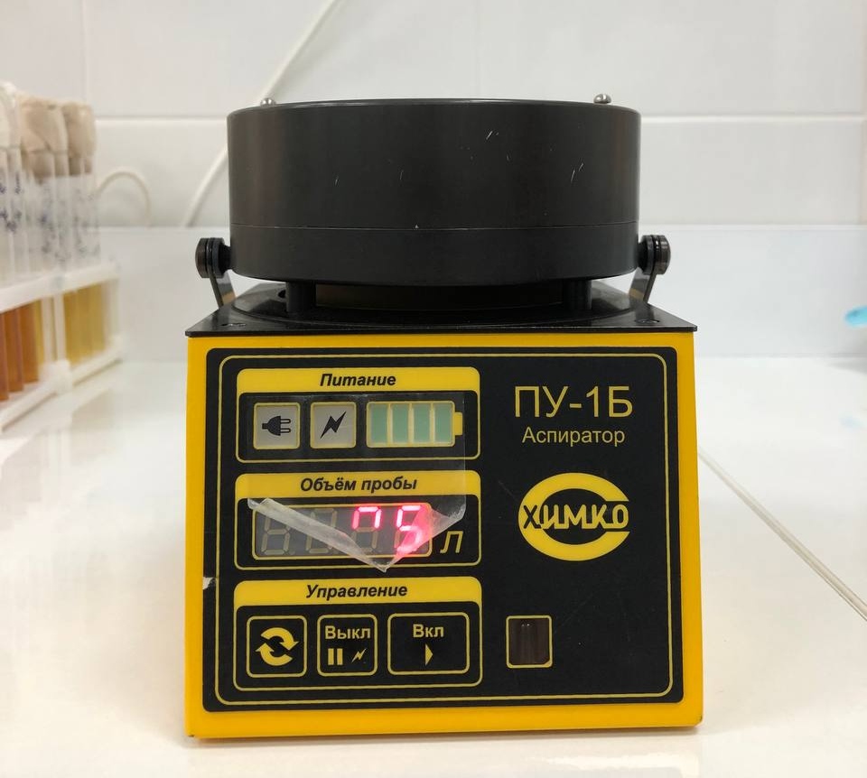
День 3 – 05.06.2021 Методический день

День 4 – 07.06.2021
Приготовление питательных сред
Питательная среда - жидкий, полужидкий или плотный субстрат, используемый для выращивания микроорганизмов.
Требования, предъявляемые к питательным средам:
-Питательные среды должны содержать все необходимые для питания микроба питательные вещества, т.е. обладать питательностью
-Питательные среды должны быть влажными
-Питательные среды должны иметь оптимальную pH (7,2-7,6) кислотность среды
-Обладать изотоничностью (конц. NaCl 0,87%)
-Иметь оптимальный электронный потенциал, свидетельствующий о содержании в среде растворенного кислорода.
-Среды должны быть прозрачными, чтобы был виден рост бактерий
-Среды должны быть стерильными, чтобы не было других бактерий

Этапы приготовления питательных сред:
- Подготовка посуды. Посуда должна быть чистой, сухой, стерильной.
- Расчет сухого вещества и количества воды производят в соответствии с инструкцией, указанной на упаковке. Сухое вещество взвешивают на весах, дистиллированную воду отмеряют мерным стаканчиком.
- Питательная среда варится на электроплите при тщательном размешивании, до полного растворения сухого вещества и закипания среды.
- Готовую среду разливают во флаконы, стерилизуют в паровом стерилизаторе, с использованием необходимых индикаторов.
- Флаконы со средой закрывают марлевыми пробками, прикрепляют этикетку на которой отмечают название среды, номер по журналу, дату приготовления.
Рисунок 2 – Приготовление питательных сред
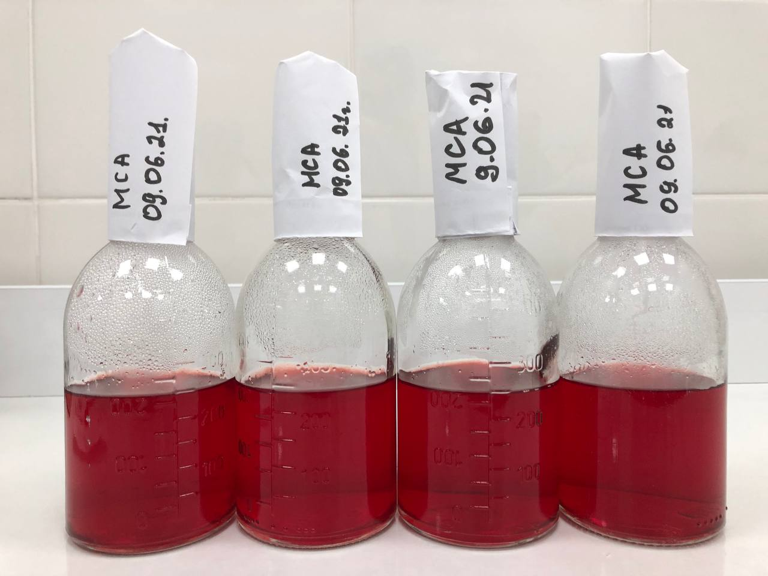

День 5 – 08.06.2021
Приготовление мазка
Для приготовления препарата на обезжиренное стекло, наносят каплю воды или физиологического раствора, в которую петлей вносят исследуемый материал и распределяют тонким ровным слоем по стеклу на площади примерно 1 см ². Если исследуемый материал находится в жидкой среде, его наносят петлей на предметное стекло. Мазки высушивают на воздухе, затем фиксируют в пламени спиртовки.
Окраска мазка по Граму
На фиксированный мазок наложить кусочек фильтровальной бумаги, на который налить избыток генциановогофиолетового карболового и выдержать при комнатной температуре в течение 1 — 2 мин.
Снять бумагу, слить краску и, не промывая мазок водой, налить на мазок 0,7 — 1,0 мл раствора Люголя и выдержать мазок при комнатной температуре в течение 1 — 2 мин.
Слить раствор Люголя и, не промывая, погрузить стекло с мазком в стакан со спиртом этиловым 96°, покачивая стекло до тех пор, пока с мазка не перестанут отходить струйки краски (не более 30 сек).
Извлечь стекло с мазком из спирта, ополоснуть мазок дистиллированной водой, залить поверхность мазка раствором фуксина и выдержать мазок при комнатной температуре в течение 30 — 60 сек.
Слить краску со стекла, промыть мазок дистиллированной водой, высушить стекло с помощью фильтровальной бумаги или естественной сушкой в наклонном положении при комнатной температуре и провести микроскопию с использованием иммерсионной системы при увеличении X (900 — 1000).
Грамположительные микроорганизмы окрашиваются в фиолетовый или фиолетовый с синим оттенком цвет, грамотрицательные микроорганизмы — в красный цвет.
Рисунок 3 – Окрашивание мазков
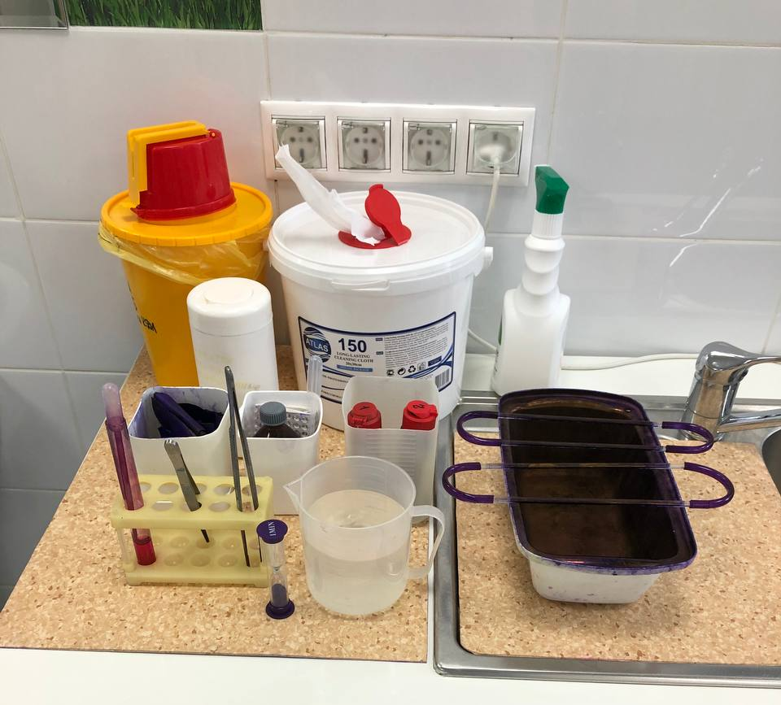

День 6 – 09.06.2021
Исследования клинического материала
Бактериологической петлей диаметром 3 мм произвести посев (30-40 штрихов) исследуемого материала на 1-й сектор чашек Петри с питательными средами. После этого петлю прожечь и произвести 4 штриховых посева из 1-го сектора по 2-й, аналогичным образом из 2-го сектора в 3-й, и из 3-го в 4-й, прожигая петлю после пересева с каждого сектора. Чашки инкубировать в термостате при 37°С в течение 18-24 часов.
Участие в санитарно-противоэпидемических мероприятиях, т. е. проведение дезинфекции рабочего кабинета. Дезинфекция стен, поверхности столов и оборудования производилась дезинфицирующим средством с моющим эффектом «ПОЛИКЛИН». Разведение производится в соответствии с таблицей разведения дезинфицирующего средства.
Рисунок 4 – Посев секторами
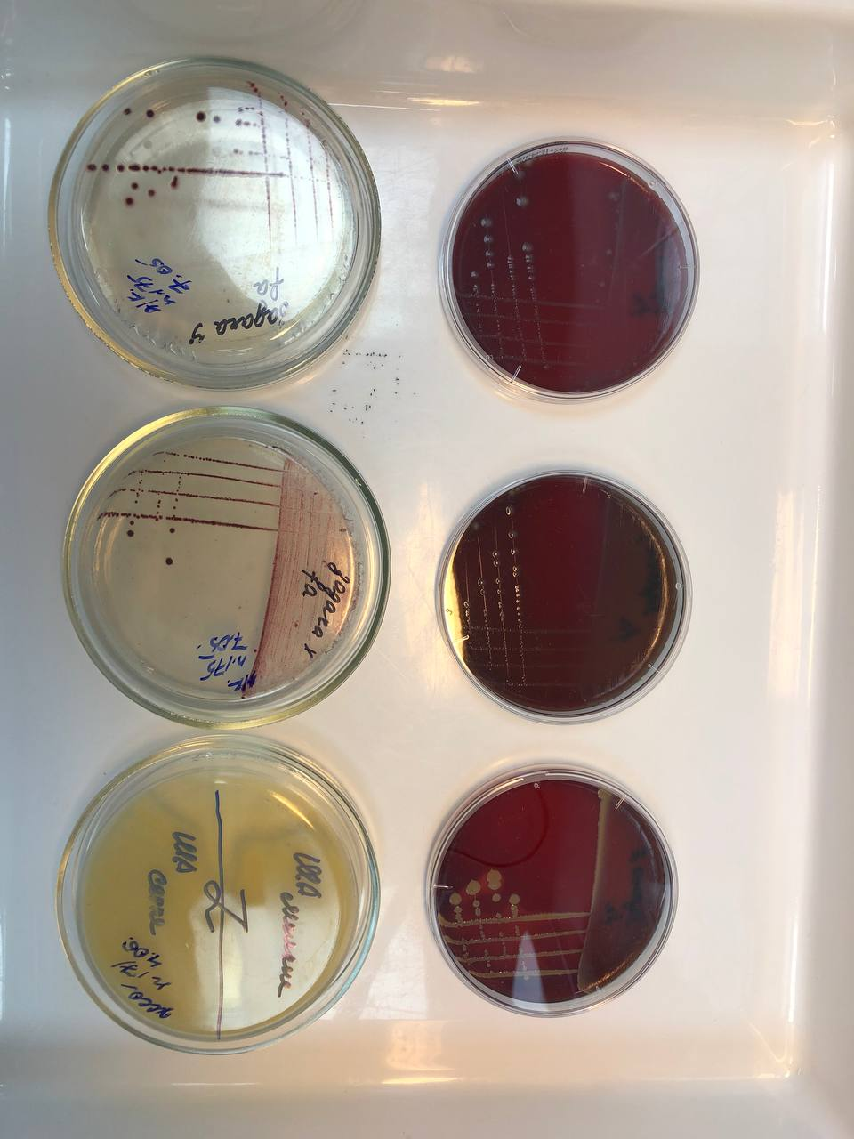

День 7 – 10.06.2021
Определение биохимических свойств
На третий день, ставят биохимические тесты, для определение биохимических свойств для идентификации энтеробактерий (бланк прилагается), и производят диско-диффузионный метод.
Учет результатов биохимических тестов производят визуально в соответствии с цветовым указателем (см. таблицу № 1) по окончании инкубации при температуре (37 ± 0.5) °C. Учет результатов теста на обнаружение β-галактозидазы проводят дважды: через 3-5 ч и через 18-24 ч. так как у некоторых штаммов лимонно-желтое окрашивание через 18-24 ч исчезает.
После окончания инкубации открывают крышку пластины и в лунку для выявления фенилаланиндезаминазы (№ 7) добавляют 1 каплю 10% раствора железа (III) хлорида, в лунку для определения ацетилметилкарбинола (Nt 9) - I каплю 6% раствора α-нафтола и 1 каплю 40% раствора гидроксида калия, в лунку для выявления индола (№ 8) - 1-3 капли реактива Эрлиха. Выявление ацетилметилкарбинола (№ 9) осуществляют через 15-20 мин после закапывания реактивов.
Идентификацию культур микроорганизмов проводят с использованием таблицы биохимических свойств энтеробактерий, диагностического «ключа», кодовой карточки, каталога кодов - пособия для интерпретации результатов идентификации с использованием математического метода классификации.
Рисунок 5 – Биохимические свойства
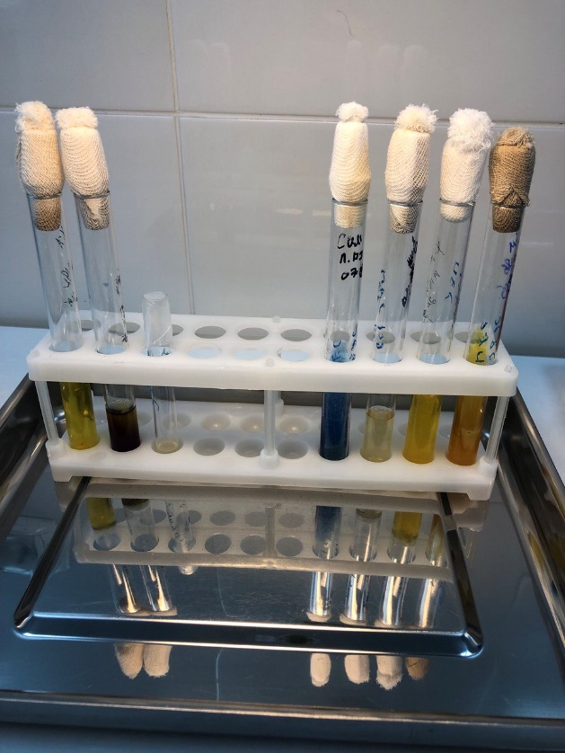

Рисунок 6- Биохимические свойства
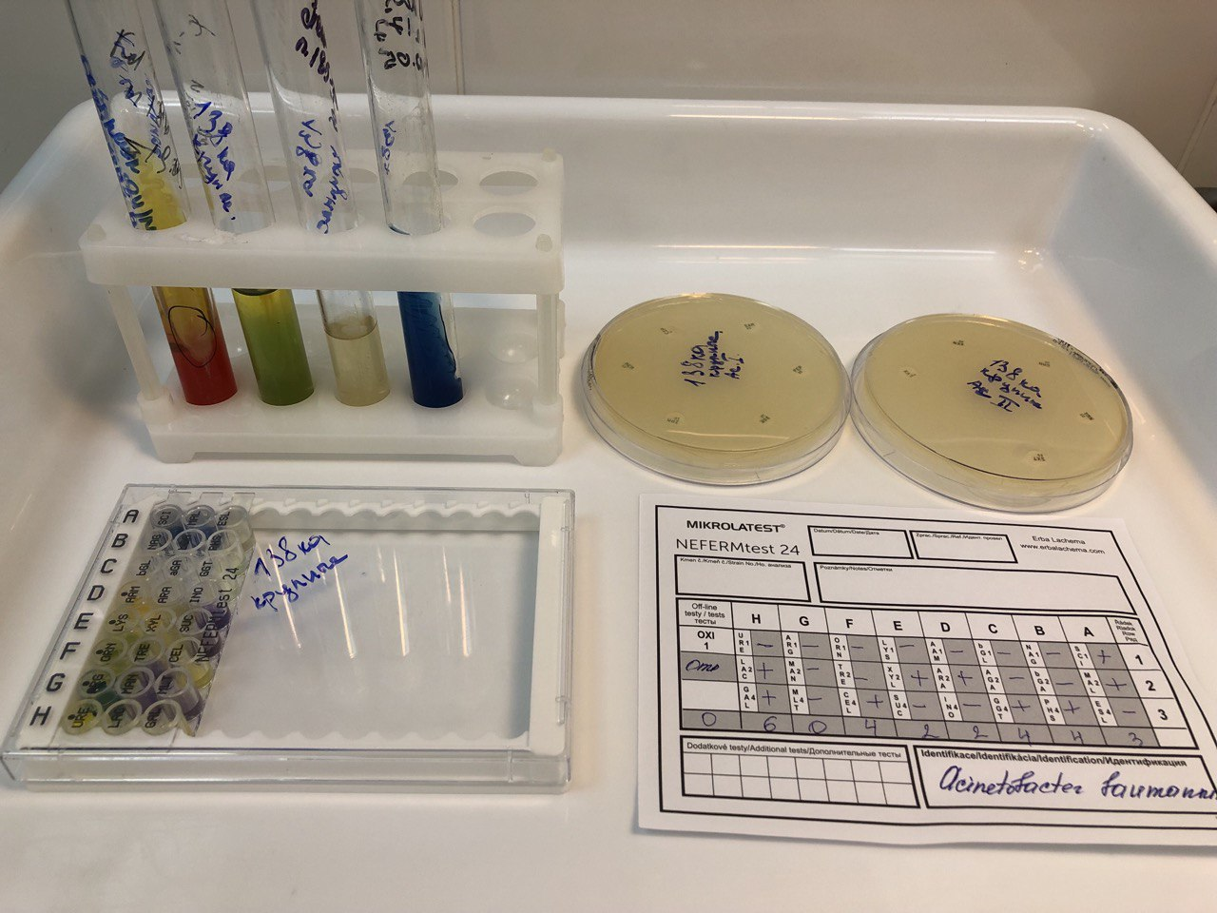
День 8 – 11.06.2021
Постановка антибиотикограммы
Диско-диффузионный метод оценки чувствительности бактерий к АМП
Диско-диффузионный метод, будучи одним из старейших, остается наиболее распространенным методом оценки антибиотикочувствительности в практических бактериологических лабораториях. Этот метод подходит для исследования большинства бактериальных патогенов, в том числе и для наиболее распространенных бактерий со сложными питательными потребностями. Метод является универсальным для широкого круга антимикробных препаратов и не требует обязательного использования специального оборудования.
Рисунок 7 – Постановка Антибиотикограммы
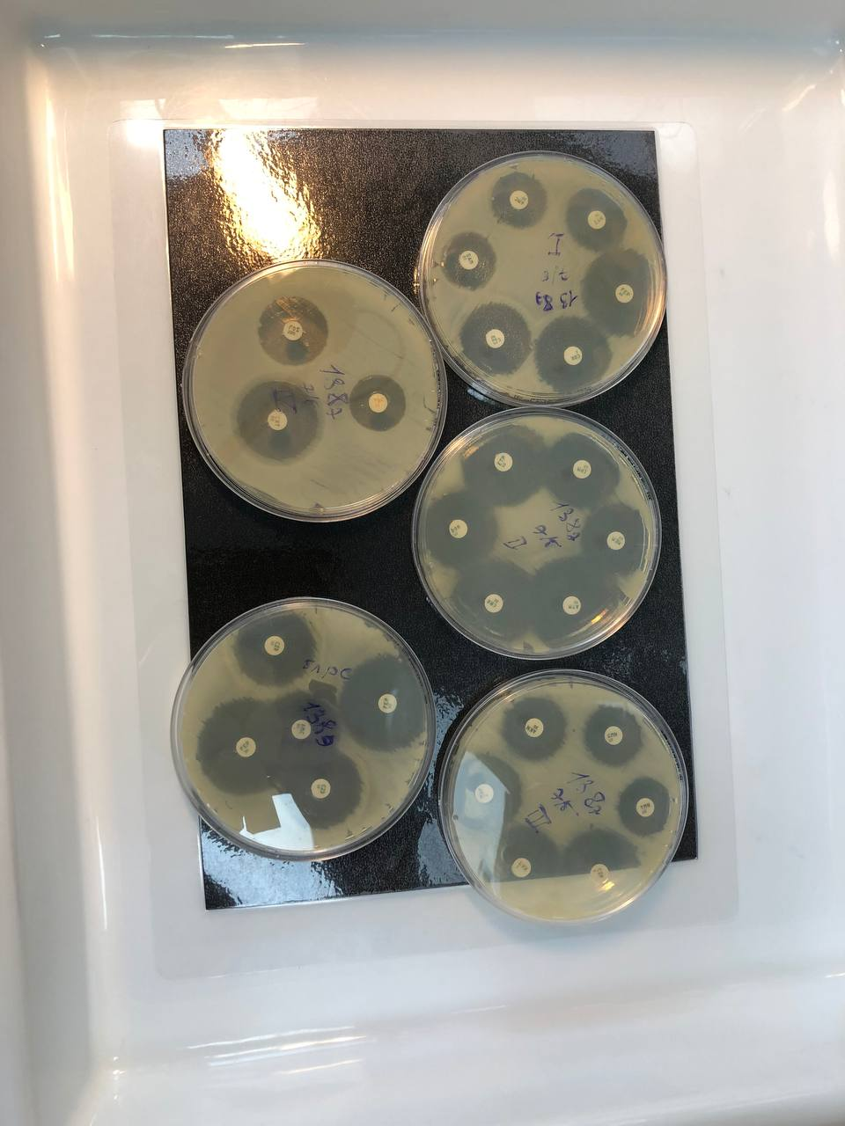
День 9 – 12.06.2021
Методический день

День 10- 15.06.2021
Санитарно-противоэпидемический режим
Участие в санитарно-противоэпидемических мероприятиях, т. е. проведение дезинфекции рабочего кабинета. Дезинфекция стен, поверхности столов и оборудования производилась дезинфицирующим средством с моющим эффектом «ПОЛИКЛИН». Разведение производится в соответствии с таблицей разведения дезинфицирующего средства.
В целях профилактики внутрибольничных инфекций (далее - ВБИ) в лечебно-профилактической организации) осуществляются дезинфекционные и стерилизационные мероприятия, которые включают в себя работы по профилактической и очаговой дезинфекции, обеззараживанию, предстерилизационной очистке и стерилизации изделий медицинского назначения.
Для проведения дезинфекционных и стерилизационных мероприятий ООМД (организация, осуществляющая медицинскую деятельность) должны регулярно обеспечиваться моющими и дезинфицирующими средствами различного назначения, кожными антисептиками, средствами для стерилизации изделий медицинского назначения, а также стерилизационными упаковочными материалами и средствами контроля (в том числе химическими индикаторами)
Дезинфекция – это комплекс мероприятий, направленных на уничтожение определенного вида патогенного или условно-патогенного микроорганизма в объектах внешней среды с помощью химических антисептиков, физических, биологических воздействий.
В микробиологической лаборатории используют два метода дезинфекции:
1) Химический: основан на применении разнообразных химических веществ, вызывающих гибель микроорганизмов. Его используют с целью обеззараживания различных объектов внешней среды, воздуха, биологических субстратов. При работе в микробиологической лаборатории допускаются дез. растворы, разрешенные к применению на территории РФ.
2) Физический метод: обеспечивает удаление микроорганизмов с объектов путем воздействия физических факторов: высокой температуры горячего воздуха, пара под давлением, ультрафиолетовых лучей.
Контроль качества стерилизации – для проверки достижения стерилизационных параметров и работы автоклава используют химические индикаторы. При объёме автоклава до 100 литров используют 5 индикаторов, если объём автоклава больше 100 литров используют 11 индикаторов. Закладки производятся при каждом цикле.
Термический контроль: проводят раз в полгода. Для контроля используют проверенный максимальный термометр с ценой деления не более 1 °С и диапазоном измерений, превышающим контролируемую температуру. Термометр размещают в пяти точках совместно с химическими индикаторами. После окончания цикла стерилизации и остывания термометра до комнатной температуры, снимают показания. Для определения истинного значения максимальной температуры цикла стерилизации к снятому с термометра показанию прибавляют соответствующую поправку, указанную в паспорте на данный термометр.
В «чистой» зоне результаты контроля работы автоклавов заносят в «Журнал контроля работы стерилизаторов» формы 257/у.
Результаты заносят в форме 520/у "Журнал обеззараживания патогенных биологических агентов". После регистрации режимов стерилизации заверяют подписями исполнителя и ответственного бактериолога.
Биологический контроль: этот вид контроля проводят 2 раза в год. Для этого используют биотесты, предназначенные для конкретного вида паровой или суховоздушной стерилизации.
Результаты заносят в «Журнал бактериологического контроля работы стерилизаторов воздушного, парового (автоклава) в КГБУЗ «КККОД им. А.И. Крыжановского»»
После завершения работ с ПБА, необходимо провести гигиеническую обработку рук.

Рисунок 8 – Гигиеническая обработка рук
